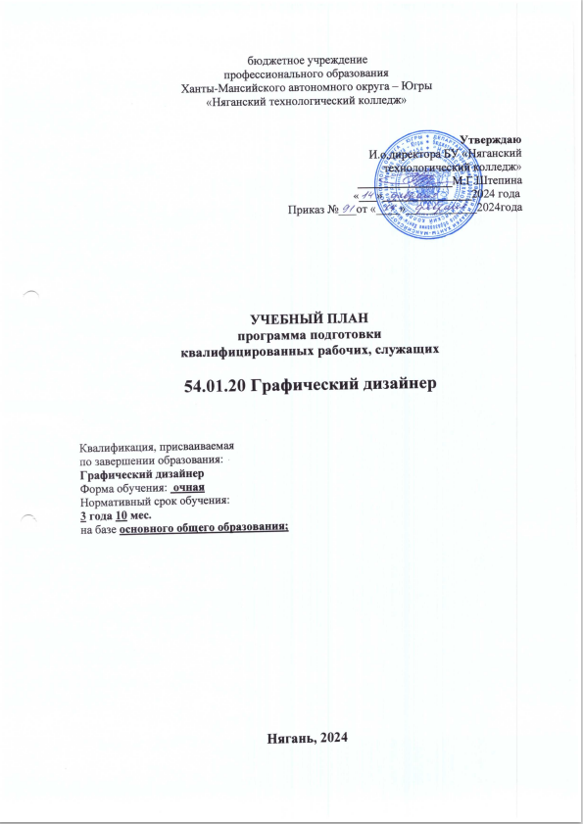

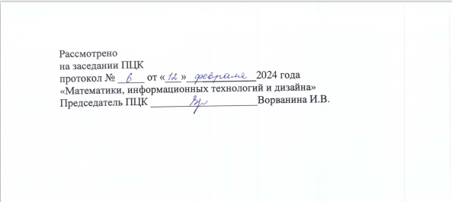
- СВОДНЫЕ ДАННЫЕ ПО БЮДЖЕТУ ВРЕМЕНИ

Курсы | Обучение по дисциплинам и междисциплинарным курсам | Учебная практика | Производственная практика | Промежуточная аттестация | Государственная (итоговая) аттестация | Каникулы | Всего (по курсам)
Курсы | Обучение по дисциплинам и междисциплинарным курсам | Учебная практика | по профилю профессии/специальности
1 | 2 | 3 | 4 | 5 | 6 | 7 | 8
I курс | 40,7 | 0 | 0 | 0,2 | 0 | 11 | 51,9
II курс | 35,5 | 2,5 | 0 | 3 | 0 | 11 | 52
III курс | 34 | 5,5 | 0 | 1,3 | 0 | 10 | 50,8
IV курс | 21,5 | 8 | 8 | 1.5 | 2 | 2 | 43
Всего | 132 | 16 | 8 | 6 | 2 | 34 | 198

3. Перечень кабинетов, лабораторий, мастерских и др. для подготовки по профессии 54.01.20 Графический дизайнер
Лаборатории:

Кабинеты:
- социально-экономических дисциплин;
- иностранного языка;
- компьютерных (информационных) технологий;
- безопасности жизнедеятельности.
Лаборатории:
- материаловедения;
- живописи и дизайна;
- художественно-конструкторского проектирования;
- мультимедийных технологий;
- графических работ и макетирования;
- макетирования и 3D-моделирования.
Мастерские:
- учебно-производственная мастерская (печатных процессов).
Спортивный комплекс
Залы:
- библиотека, читальный зал с выходом в сеть Интернет;
- актовый зал.

4. ПОЯСНИТЕЛЬНАЯ ЗАПИСКА

Настоящий учебный план основной профессиональной образовательной программы подготовки квалифицированных рабочих, служащих БУ «Няганский технологический колледж» разработан на основе Федерального государственного образовательного стандарта по профессии 54.01.20 Графический дизайнер по программе среднего профессионального образования (далее – СПО) утвержденного приказом Министерства образования и науки Российской Федерации N 1543 от 12 декабря 2016 г. Учебный план разработан рабочей группой Няганского технологического колледжа, нормативно-правовых документов федерального уровня и уровня образовательного учреждения.
4.1 ОРГАНИЗАЦИЯ УЧЕБНОГО ПРОЦЕССА И РЕЖИМ ЗАНЯТИЙ
Код, наименование: 54.01.20 Графический дизайнер. Форма обучения - очная. Нормативный срок обучения – 3 года 10 мес. на базе основного общего образования.
Объем недельной образовательной нагрузки обучающихся по программе не превышает 36 академических часа, и включает все виды работы во взаимодействии с преподавателем и самостоятельную учебную работу.
Организация учебного процесса и режим занятий:
- начало учебных занятий – 1 сентября и окончание в соответствии с календарным графиком учебного процесса;
- продолжительность учебной недели – шестидневная;
- продолжительность урока (45 мин.);
- продолжительность сдвоенного занятия (90 мин. с переменой не менее 10 мин.);
- общая продолжительность каникул составляет 8–11 недель в учебном году, в т.ч. не менее 2 недель в зимний период.
Аудиторное обучение по дисциплинам и профессиональным модулям – это совокупность часов на изучение теории, практических и лабораторных работ.
МДК реализуется рассредоточено и (или) концентрированно в течение нескольких недель подряд.
Текущий контроль и промежуточная аттестация
Текущий контроль и промежуточная аттестация проводится в соответствии с Порядком организации и осуществления текущего контроля успеваемости и промежуточной аттестации студентов СПО в БУ «Няганский технологический колледж» по основным образовательным программам среднего профессионального образования. Текущий контроль осуществляется с целью мониторинга качества освоения программ и включает в себя определение уровня базовой подготовки обучающихся, проведение контрольных срезов (по общеобразовательным дисциплинам и теоретическому обучению), проведение практических и лабораторных работ (по общеобразовательным дисциплинам базовым и профильным, общепрофессиональным дисциплинам, междисциплинарным курсам).
При реализации ОПОП СПО по профессии 54.01.20 Графический дизайнер, предусматриваются следующие виды практик: учебная практика, производственная практика.
Система оценивания индивидуальных достижений обучающихся – традиционная, кредитно-зачетная, учитывающая достижения обучающихся при освоении ОПОП в процессе аудиторной и внеаудиторной деятельности.
Промежуточная аттестация осуществляется с целью выявления соответствия подготовки обучающихся требованиям ФГОС на каждом этапе обучения и является основной формой контроля, в процессе которой оценивается уровень сформированности общих и профессиональных компетенций обучающихся в рамках программы общеобразовательной, общепрофессиональной дисциплины или профессионального модуля.
В учебном году установлено не более 8 экзаменов и 10 зачетов (без учета физической культуры). Каждая дидактическая единица УП заканчивается контрольной точкой (зачет, дифференцированный зачет, экзамен, экзамен по модулю).
Формами промежуточной аттестации, представляющей завершающий этап контроля по дисциплине и междисциплинарному курсу (в том числе по дисциплинам общеобразовательного цикла), являются экзамен, зачет (в том числе зачет с оценкой (дифференцированный) и комплексный зачет по нескольким дисциплинам). Указан вид зачетов (дифференцированный, недифференцированный). Дифференцированный зачет оценивается преподавателем по пятибалльной системе оценки, недифференцированный – «зачет/незачет». Промежуточная аттестация в форме зачета проводится за счет часов, отведенных на освоение соответствующей учебной дисциплины, междисциплинарного курса, практики в размере 1-2 академических часов. Промежуточная аттестация по дисциплине или междисциплинарному курсу, проводимая в образовательной организации в виде экзамена, выделяется за счет времени, отводимого на соответствующие учебные дисциплины.
Формой промежуточной аттестации по профессиональному модулю является экзамен по модулю. Объем часов на проведение экзамена по модулю, выделяются из часов, отведенных на промежуточную аттестацию в учебном плане.
При планировании промежуточной аттестации в форме экзамена, образовательной организацией определен день, освобожденный от других форм учебной нагрузки.
Время, отводимое на консультации, предусматривается за счет времени, отводимого на промежуточную аттестацию или времени, предусмотренного на дисциплину, МДК. Формы проведения консультаций: групповые, индивидуальные; письменные, устные, интерактивные.
4.2 ОБЩЕОБРАЗОВАТЕЛЬНЫЙ ЦИКЛ
Колледж осуществляет подготовку специалистов на базе основного общего образования, реализует федеральный государственный образовательный стандарт среднего общего образования в пределах основных профессиональных образовательных программ среднего профессионального образования.
Формируя общеобразовательный цикл учебного плана, колледж исходит из того, что в соответствии с ФГОС СПО нормативный срок освоения основной профессиональной образовательной программы по профессии среднего профессионального образования при очной форме получения образования для лиц, обучающихся на базе основного общего образования с получением среднего (полного) общего образования, увеличивается на 82 недели из расчета: теоретическое обучение (при обязательной учебной нагрузке 36 часов в неделю) – 57 нед., промежуточная аттестация – 3 нед., каникулярное время – 22 нед.
Обязательная учебная нагрузка с учетом профиля получаемого профессионального образования в часах составляет 2160 часов. В учебный план включены дополнительные учебные дисциплины, по выбору обучающихся, предложенные профессиональной образовательной организацией «Введение в профессию» - 40 часов, «Основы проектной деятельности» - 34 часа, «Индивидуальный проект» - 44 часа, «Россия-моя история» - 44 часа, «Черчение» - 42 часа, «Родной язык (русский)/Родная литература (русская)» - 44 часа.
Профильными дисциплинами при реализации ОПОП по профессии является «Информатика».
Занятия по дисциплине «Иностранный язык», «Информатика» проводятся в подгруппах, если наполняемость каждой составляет не менее 12-13 человек.
Срок реализации ФГОС среднего общего образования в пределах основный профессиональный образовательной программы по профессии 54.01.20 Графический дизайнер 60 недель (2160 часов). Изучение общеобразовательных дисциплин осуществляется на 1 и 2 курсах обучения, совместно с дисциплинами и модулями профессионального цикла.
После освоения программы среднего общего образования обучающимся предоставляется справка-подтверждение об освоении программы и возможность по окончанию второго курса участвовать в едином государственном экзамене, с целью дальнейшего повышения образования.
4.3 УЧЕБНЫЕ ЦИКЛЫ
ФГОС нового поколения является модульно-дисциплинарным. Модульное обучение - форма организации образовательной деятельности обучающихся, включающую в себя познавательный и практический аспекты, усвоение которых завершатся соответствующей формой контроля, сформированных в результате овладения обучаемыми данным модулем.
Общепрофессиональный цикл состоит из общепрофессиональных дисциплин.
Профессиональный цикл состоит из профессиональных модулей в соответствии с основными видами деятельности. В состав профессионального модуля входит один или несколько междисциплинарных курсов. При освоении обучающимися профессиональных модулей проводятся учебная практика и производственная практика.
Общепрофессиональный цикл разработан в соответствии с ФГОС СПО по профессии 54.01.20 Графический дизайнер
общепрофессиональный цикл изучается на 1-4 курсе в количестве 704 часа.
Профессиональный цикл разработан в соответствии с ФГОС СПО по профессии: 54.01.20 Графический дизайнер изучается на 2-4 курсе в количестве 2968 часов.
Умения и знания, полученные обучающимися при освоении учебных предметов общеобразовательного цикла, углубляются и расширяются в процессе изучения дисциплин профессионального цикла профессиональной образовательной программы подготовки квалифицированных рабочих, служащих.
Часть учебного времени дисциплины "Безопасность жизнедеятельности", отведенного на изучение основ военной службы для подгрупп девушек будет использовано на освоение основ медицинских знаний.
В общепрофессиональный цикл включена адаптационная дисциплина «Социальная адаптация и основы социально-правовых знаний» - 40 часов.
Профессиональные модули обязательной части цикла ОПОП:
Профессиональный цикл представлен профессиональными модулями согласно ФГОС по профессии 54.01.20 Графический дизайнер. Часы профессионального цикла распределены по профессиональным модулям с учетом количества дидактических единиц в модуле и профессиональных компетенций.
В соответствии с требованиями образовательного стандарта изучаются следующие профессиональные модули:
ПМ.01. Разработка технического задания на продукт графического дизайна;
ПМ.02. Создание графических дизайн-макетов;
ПМ.03 Подготовка дизайн-макета к печати (публикации);
ПМ.04. Организация личного профессионального развития и обучения на рабочем месте
4.4 ФОРМИРОВАНИЕ ВАРИАТИВНОЙ ЧАСТИ ППКРС
Объем вариативной части ОПОП СПО по профессии 54.01.20 Графический дизайнер распределен следующим образом:
1. Увеличено количество часов на дисциплины общепрофессионального цикла, в том числе добавлены следующие дисциплины:
- Проектирование профессионального роста и карьеры/ Социальная адаптация и основы социально-правовых знаний– 40 часов
Проектирование профессионального роста и карьеры
Основные задачи изучения дисциплины
сформировать у студентов устойчивую мотивацию к изучению дисциплины и потребность в получении знаний по проектированию профессиональной карьеры;
- представить студентам ситуацию на рынке труда;
- на основе теоретических знаний предоставить возможность для развития основных умений и навыков: поиска работы, трудоустройства и построения карьеры;
- научить определять наиболее эффективные пути, средства и методы достижения успеха в профессиональной сфере;
- выработать умения и навыки эффективного самомаркетинга.
Социальная адаптация и основы социально-правовых знаний содержание направлено на формирование умений
- использовать нормы позитивного социального поведения;
- использовать свои права адекватно законодательству;
- обращаться в надлежащие органы за квалифицированной помощью;
- анализировать и осознанно применять нормы закона с точки зрения конкретных условий их реализации;
- составлять необходимые заявительные документы;
- составлять резюме, осуществлять самопрезентацию при трудоустройстве;
- использовать приобретенные знания и умения в различных жизненных и профессиональных ситуациях;
знаний
- механизмов социальной адаптации;
- основополагающих международных документов, относящиеся к правам инвалидов;
- основ гражданского и семейного законодательства;
- основ трудового законодательства, особенности регулирования труда инвалидов;
- основных правовых гарантий инвалидов в области социальной защиты и образования;
- функций органов труда и занятости населения.
2. Часы вариативной части также распределены между модулями обязательной части циклов ППКРС. Это направлено на более углубленное формирование профессиональных компетенций и приобретение практического опыта.
Колледж определяет специфику ППКРС с учетом направленности на удовлетворение потребностей рынка труда и работодателей г. Нягань, конкретизирует конечные результаты обучения в виде компетенций, умений и знаний, приобретаемого практического опыта в рабочих программах дисциплин, междисциплинарных курсах, программах учебной и производственной практик. Конкретные виды профессиональной деятельности разработаны совместно с работодателями.
Результаты анкетирования предприятий ОАО «ГлонассАльянсАвтогрупп», «Управление информационных технологий администрации г. Нягани», ООО «Алгоритм», комплексный департамент поддержки ИТ систем», студия «Штамп».

